Государственное автономное образовательное учреждение
дополнительного профессионального образования города Москвы
«МОСКОВСКИЙ ЦЕНТР РАЗВИТИЯ КАДРОВОГО
ПОТЕНЦИАЛА ОБРАЗОВАНИЯ»

Комиссия по образованию, науке и культуре
ОБЩЕСТВЕННОЙ ПАЛАТЫ ГОРОДА МОСКВЫ

Региональная общественная организация
«ЕДИНАЯ НЕЗАВИСИМАЯ АССОЦИАЦИЯ ПЕДАГОГОВ»

Федеральное государственное автономное образовательное
учреждение высшего образования
«РОССИЙСКИЙ УНИВЕРСИТЕТ ДРУЖБЫ НАРОДОВ»

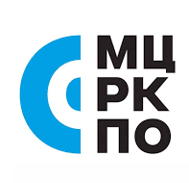

Информационное письмо
о проведении Форума-семинара педагогического актива города Москвы
«Учитель цифрового города: настоящее и будущее»
(в рамках проекта Департамента образования города Москвы «Университетская среда для учителей»)
26 августа 2019 г., 9.00 – 16.00, Российский университет дружбы народов
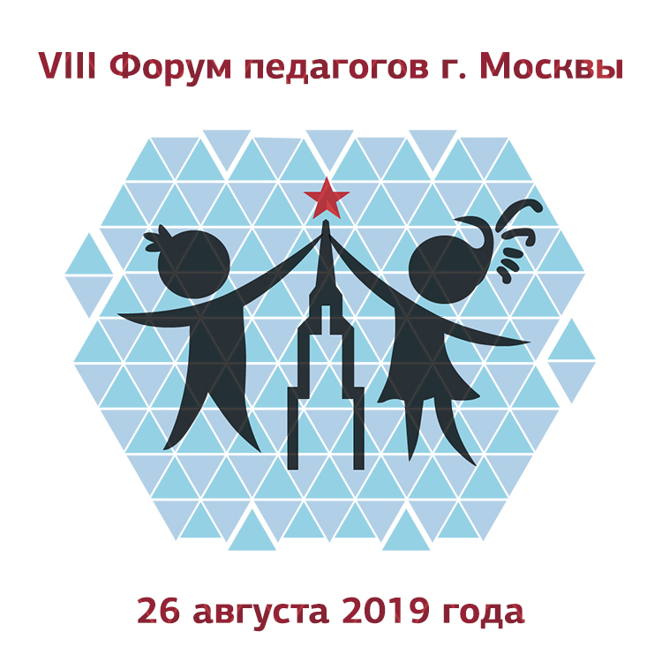

Учителя-предметники, библиотекари образовательных организаций, педагоги дошкольного, начального и дополнительного образования, иные работники общего, среднего профессионального и высшего профессионального образования, представители органов управления и учреждений образования приглашаются на мероприятие, проводимое Московским центром развития кадрового потенциала образования (МЦРКПО) совместно с Общественной палатой города Москвы, Единой независимой ассоциацией педагогов города Москвы (ЕНАП) и Российским университетом дружбы народов (РУДН) при поддержке Департамента образования и науки города Москвы (в рамках общегородского проекта «Университетская среда для учителей»).
В Форуме примут участие специалисты Московского центра качества образования (МЦКО), Городского методического центра (ГМЦ), Центра педагогического мастерства (ЦПМ), «Темоцентра», ученые ведущих столичных вузов, авторы учебников, представители издательств.
В преддверии нового учебного года уже стало доброй традицией проведение для педагогической общественности столицы мероприятия, на котором в свободной форме обсуждается ряд актуальных вопросов.
В 2019 году на повестку выносятся следующие вопросы:
- факторы, определяющие успехи Московской электронной школы (МЭШ);
- оценка качества обучающихся и повышение квалификации столичных педагогов в свете развития новых форматов организации образовательного процесса;
- возможности предпрофессионального образования с использованием «умных технологий»;
- формирование устойчивых связей школа – вуз при построении модели «цифрового города»;
- перспективы сотрудничества образовательных организаций города Москвы и регионов Российской Федерации, стран СНГ.

В рамках Форума планируется проведение более 50 тематических мероприятий. Подробная программа появится на сайтах организаторов 15 августа 2019 г.

Приглашаем всех желающих принять участие в работе Форума. Для участия необходимо предварительно зарегистрироваться на сайте: http://august2019.enap.info. Старт регистрационной кампании 1 августа 2019 г.
Для получения номерного сертификата участника Форума необходимо зарегистрироваться как минимум на 2 мероприятия (например, конференцию и методологический семинар, или конференцию и семинар, или круглый стол и мастер-класс и т. д.).
Все участники Форума получат информационный пакет.

Обращаем ваше внимание на график рабочего дня Форума:
08:30–09:30 Регистрация
09:00–16:00 Выставка-продажа учебной и методической литературы
10:00–12:00 Пленарное заседание
10:30–12:00 Работа секций (мастер-классы издательств, педагогов)
12:45–14:00 Работа секций (мастер-классы, круглые столы, методологические семинары)
14:15–16:30 Работа секций (круглые столы и методологические семинары предметных ассоциаций)
16:30–17:00 Подведение итогов, выдача сертификатов

Надеемся, что ваше участие в Августовском форуме будет способствовать развитию столичного образования, повысит ваш педагогический профессионализм, усилит активность и мотивацию к достижению высоких образовательных результатов!

По всем вопросам обращаться:
rudn.orgkomitet@gmail.com, +7 916 182-78-13 – Оргкомитет Форума
rooenap@gmail.com – Морозова Екатерина Павловна (Председатель Координационного совета РОО «ЕНАП»)

Информационные ресурсы форума:
https://mcrkpo.ru
http://www.enap.info
https://www.dpo.rudn.ru/events/forum-pedagogov-g-moskvy-2019/
https://www.facebook.com/pedforum

Информация о месте проведения: г. Москва, ул. Миклухо-Маклая, д. 6
(Главный гуманитарный корпус)
